**Рождественская пьеса для школьного театра**

**«Дары Артабана»**

Автор пьесы

учитель русского языка

и литературы МБОУ

«Лицей № 17» г. Владимира

Какшина Ирина Евгеньевна

***Рождество – особый детский праздник, несущий всем свет, добро и радость. Ежегодно силами учащихся даётся благотворительное представление – концерт, частью которого традиционно стала рождественская пьеса. Одна из них – «Дары Артабана».***

***Действующие лица***

***Волхвы-звездочёты – 3 человека***

***Артабан – четвёртый волхв (2 человека)***

***Друзья Артабана – от 3 до 5 человек***

***Больной иудей***

***Молодая мать***

***Женщины-матери – от 3 до 5 человек***

***Воины Ирода – 2 человека***

***Горожане – до 6 человек***

***Девушка-персиянка***

***Постановка пьесы не требует сложных декораций. Музыкальное оформление спектакля – Рождественские колядки.***

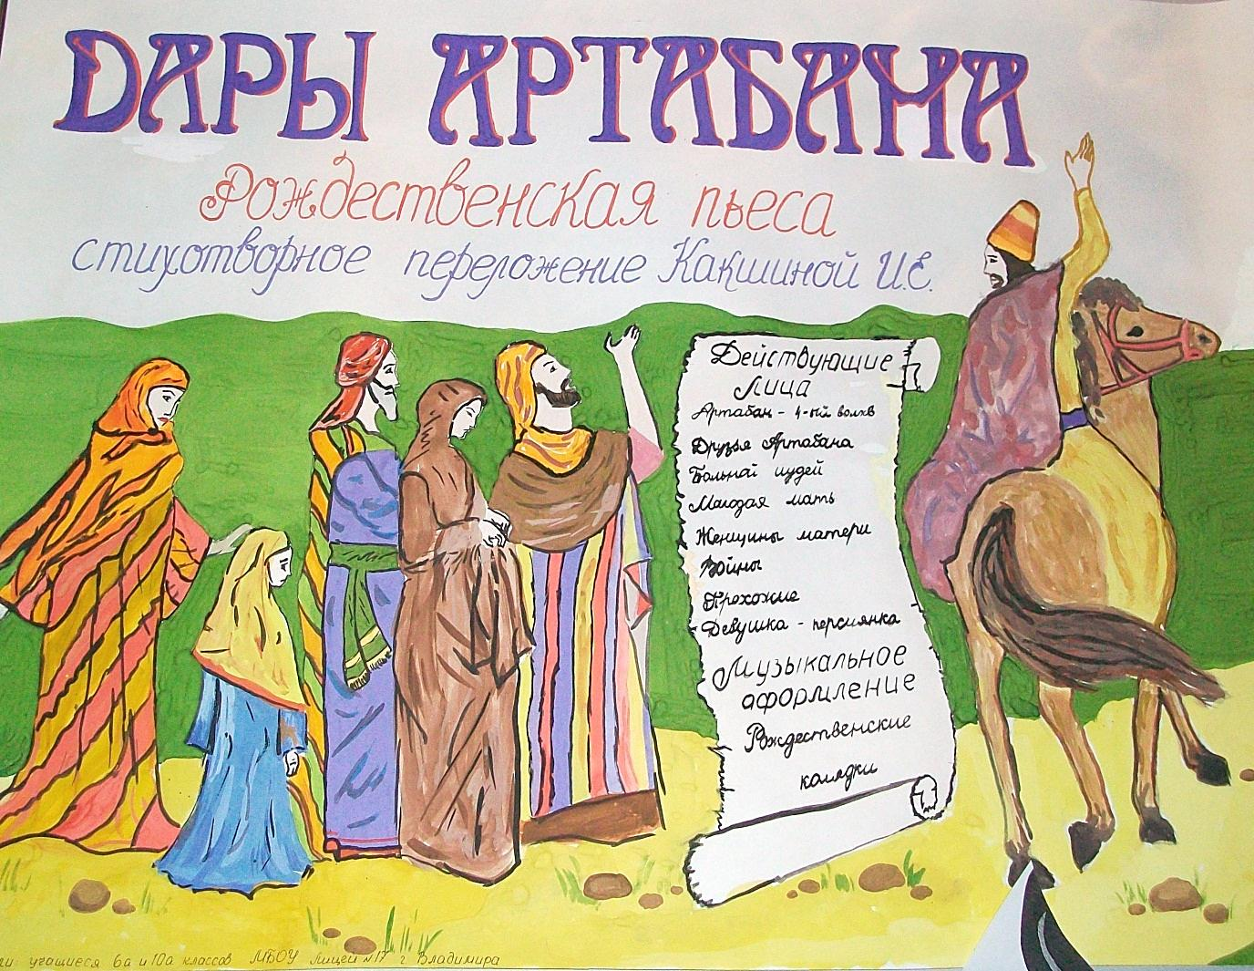

***Афиша представления***

***Дары Артабана***

***(Рождественская пьеса для детей 5-7 классов)***

***КАРТИНА 1***

***1-ый ведущий***

*Была та дивная пора,*

*Когда по древним предсказаньям*

*На небе вспыхнула звезда,*

*Сверкая неземным сияньем.*

***2-ой ведущий***

*Она явилась в знак того,*

*Что где-то рядом с Вифлеемом*

*Родился Иисус, кого*

*Все люди ждали с нетерпеньем.*

***1-ый ведущий***

*Востока мудрые отцы,*

*С надеждой на звезду взирая,*

*Пустились спешно в дальний путь,*

*Чтоб увидать Царя Израиля.*

***2-ой ведущий***

*Взяв смирну, золото и ладан*

*Для подношения Царю,*

*Шли за звездою лучезарной,*

*Которая вела к Христу.*

***1-ый ведущий***

*Мудрец персидский Артабан*

*Решил пойти на поклоненье.*

*Он продал всё своё именье,*

*Чтоб принести особый дар.*

***Артабан***

***(перебирает драгоценные камни, любуется ими)***

*Три камня, коим нет цены:*

*Рубин, что яркий свет зари*

*И жемчуг снежной белизны,*

*Сапфир небесной синевы –*

*Всё с сердцем, пылким от любви,*

*Я положу у ног Того,*

*Кому судьбой стать суждено*

*Царём добра и истины.*

*(****К волхву подходят родные и друзья. Они полны тревоги за Артабана****)*

*Друзья мои! Путь долог мой –*

*Причин для беспокойства нет:*

*Конь крепкий, быстрый подо мной,*

*А путь укажет звездный свет!*

***Артабан прощается с родными, близкими и отправляется в путь. Ему вслед доносятся слова:***

*- Прощай же, Артабан! Счастливо!*

*- Мы ждём тебя домой, назад!*

*- Скорее возвращайся, брат!*

***1-ый ведущий***

*Ночная мгла сменилася зарёю.*

*Уж птичий щебет слышен тут и там.*

*Версту отсчитывая за верстою,*

*Торопится, спешит наш Артабан.*

***Артабан***

*Что храпишь, мой конь буланый?*

*Что почуял впереди?*

*Что там: друг иль враг коварный*

*Притаился… Выходи!*

*(Артабан слезает с коня и подходит к лежащему на земле человеку)*

*Эй, странник, болен ты, бедняга?..*

*Как тяжко стонет человек…(к зрителям)*

*Могу помочь ему, хоть надо*

*Мне торопиться.*

*(Пауза. Герой размышляет)*

*Ну уж нет!*

*Как брошу Божие созданье*

*Здесь, на дороге, погибать?*

*Мне будет горьким наказаньем*

*Век в муках совести страдать.*

*(Артабан вытаскивает из мешка лекарство, растирает грудь, руки больного, даёт ему воды. Ухаживает за ним до тех пор, пока тот не встаёт с земли.)*

***Больной человек***

*О кто ты, врач мой, избавитель?*

*И за кого моя семья*

*Век будет воздавать молитвы?*

*Кому за жизнь обязан я?*

*(Пауза. Человек внимательно всматривается в лицо Артабана.)*

*Но почему, скажи мне, странник,*

*Печальны так твои глаза?*

*Теперь на веки я твой данник.*

*Какая у тебя беда?*

***Артабан (с большой печалью)***

*Усилья все мои напрасны:*

*Я опоздал, и три волхва*

*Продолжат путь свой к цели ясной,*

*Но, к сожаленью, без меня.*

***Больной человек***

*О не грусти, мой благодетель!*

*Добром воздам я за добро:*

*В священных книгах говорится,*

*Что Богом данный нам Спаситель*

*Придёт с звездой в ночное время!*

*А будет это в Вифлееме!*

*Спеши же, добрый Артабан!*

*Миссия наш родится там!*

*(Артабан возвращается в родное селение)*

***2-ой ведущий***

*Домой вернулся Артабан*

*Родным, друзьям на удивленье.*

*Один продал он из каменьев,*

*Чтоб снарядить свой караван.*

***Артабан (размышляет)***

*Ну что ж! не велика потеря,*

*Зато теперь есть деньги, время.*

*Ведь главное не опоздать –*

*Перед самим Царём предстать!*

*Ему и сердце, и дары*

*(Как это сделают волхвы)*

*Готов отдать и я смиренно!*

*Дорога, будь благословенна!*

***КАРТИНА 2***

*Вифлеем. Домик на окраине. Молодая хозяйка (далее «мать»)*

*укладывает своего младенца. Входит волхв Артабан.*

***Мать***

*Спи, мой крошка,*

*Баю-бай!*

*Поскорее засыпай!*

*Баю-бай, баю-бай…*

*Входит* ***Артабан****: (громко) Мир дому твоему, хозяйка!*

***Мать***

*Тш..ш!*

*Поскорее засыпай-ка!*

*Повернись на правый бок и молчок!*

***Артабан (уже тише)***

*Ты, мать! За шум меня прости!*

*Послушай! Можешь – помоги!*

*Скажи мне, в город нынче к вам*

*Не заходил ли караван?*

*По указанию звезды*

*Не приходили ли волхвы?*

*И где теперь младенец-Царь?*

*К нему я так спешил…*

***Мать (перебивает)***

*Ай, ай, тш…*

*Не терпелив ты, чужестранец*

*И мне малютку разбудил…*

*(Баю-бай, баю-бай…)*

*Народ наш вот что говорит:*

*«Пришёл сюда с восточных стран*

*Богатый очень караван.*

*Семье одной из Назарета*

*Дары несли аж с края света:*

*И ладан с золотом, и смирну*

*Преподнесли Марии Сыну».*

*Ещё в народе говорят,*

*Что в городе семьи той нет.*

*В Египте ты найдёшь их след!*

***Артабан***

*Ты* слышишь крики?

Что там? Что же?

*- О Боже наш! Великий Боже!*

*- О горе! Горе! Горе нам!*

*- Остановитесь! Грех же вам!*

*- Позор для ваших матерей!*

*- Вы убиваете детей!*

*- О Ирод! Сердце где твоё! Младенцев кровью залил всё!*

***Мать (Артабану)***

*Спаси! Спаси моё дитя!*

*Спаси! А Бог спасёт тебя!*

***Артабан*** *бросается навстречу воину, который входит в дом благочестивой женщины*

*Остановись же! Пощади!*

*А нужен выкуп – на, возьми!*

***(Отдаёт воину рубин)***

***Воин Ирода***

*Сему рубину нет цены!*

*Давай сюда!*

***Мать*** *Мы спасены!*

*(****Встаёт перед Артабаном на колени****)*

*Благослови тебя Господь!*

*Ты спас души моей отраду.*

*Коль сыщешь ты Царя добра,*

*Пускай же Он тебе в награду*

*С любовью смотрит на тебя,*

*С какой и я у твоих ног*

*Благодарю, что уберёг*

*Моё любимое дитя.*

*Всевышний Бог, храни тебя!*

***(Артабан смущён, поднимает мать с колен и кланяется ей)***

***Артабан***

*О Боже истины! Прости!*

*Но чтоб спасти её дитя,*

*Рубин отдал, что для Тебя*

*Предназначался, в дар Тебе*

*Через пустыни долго вёз.*

*Но мучает меня вопрос:*

*Я, недостойный Артабан,*

*Учёный муж полночных стран,*

*Увижу ль скоро, наконец,*

*Тебя, мой Боже – мой Творец!*

***Мать прислушивается к словам волхва и говорит ему:***

*В Египте след его, отец! Спеши!*

*Счастливого пути, спаситель!*

*От лютой смерти избавитель!*

***Ведущие***

*Увы, наш бедный Артабан,*

*Объездив очень много стран,*

*Различных повидал людей,*

*К тому же несколько царей.*

*Но среди них он не нашёл,*

*Царя добра, любви и правды,*

*Кому отдать свой жемчуг рад был.*

*Болело сердце у волхва,*

*И горько плакал он, когда*

*Встречал повсюду слёзы, горе.*

*Лечил больных, старался долю*

*Несчастных узников смягчить*

*И деньги беднякам добыть.*

*Минуло 30 с лишним лет.*

*В глазах волхва не тот уж свет.*

*Стан сгорбился, волос сребро*

*Уже струится на чело.*

*Но только прежний силы жар*

*Любви*

*В груди его пылал.*

*Любви к тому, чей дивный след*

*Искал он столько долгих лет.*

***КАРТИНА 3***

***(Появляется Артабан. Внешне изменилось лицо, волосы, борода. В руке его посох.)***

*Однажды волхв, наш добрый странник,*

*Узнал о том, что, наконец,*

*Сын Божий снова в Иудее,*

*Туда спешит скорей отец.*

***(Артабан состарился. Идёт медленно, опираясь на посох. Любуется городом Иерусалимом)***

***Артабан***

*Как сердце радостно забилось:*

*К тебе, о Царь любви, иду.*

*И что б там больше не случилось,*

*Клянусь, что я Тебя найду.*

*Иерусалим! Мой град священный!*

*Наверно, праздник здесь большой.*

*Скажи-ка, человек почтенный,*

*Куда народ валит толпой?*

***(Идёт толпа народа)***

***1 горожанин***

*Ты, видно, прибыл издалёка?*

*Здесь страшные, отец, дела…*

*Спешат евреи на Голгофу.*

*С утра стоят там три креста.*

***2 горожанин***

*Кого распнут сегодня днём?*

*Кто объявил себя Царём!*

***3 горожанин***

*Иисус из града Назарета*

*Приговорён на смерть за это.*

***Артабан (упал на землю, рыдает)***

*Опять я опоздал к Нему!*

*Чем искуплю свою вину?*

*Быть может, за жемчужный вклад*

*Ему свободу возвратят?*

*Так поспешу же за толпой…*

***(Воины насильно ведут в тюрьму очень красивую девушку-персиянку. Она по одежде узнаёт в Артабане соотечественника и кричит ему:)***

*Отец, остановись, постой!*

*С тобой мы из одной страны.*

*О сжалься, сжалься надо мной!*

***Артабан***

*Скажи, несчастное дитя,*

*В чём провинилась ты?*

***Девушка***

*Да я…*

*Купца я дочь. Он прибыл сам*

*С торговлей,*

*По своим делам.*

*Но занемог и умер вскоре.*

*Меня ж в тюрьму ведут.*

*О, горе!*

*Земляк! Вот если б ты помог:*

*Отдал отца последний долг.*

*Не оставляй меня в позоре!*

*Нет рабства хуже, горше доли.*

*Молю, о старче, помоги!*

*И от бесчестия спаси!*

***Воин***

*Оставим разговор пустой…*

***Артабан***

*Нет, воин, погоди, постой!*

*(Рассуждает сам с собой)*

*Как быть? Хранил сей жемчуг я,*

*Мой скромный дар, Царю добра.*

*Но разве Царь любви и света*

*Оставил просьбу без ответа?*

*Всё решено!..*

*Постой же, воин!*

*Вот выкуп, что царей достоин!*

*Взамен, коль только верен слову,*

*Ты девушке даруешь волю!*

***КАРТИНА 4***

***(Свершилось распятие. Началось землетрясение, затмение солнца. Горожане охвачены ужасом)***

*1 Прохожий: Какая тьма средь бела дня!*

***2 Прохожий****: Как сотрясается земля!*

***3 Прохожий:*** *Гром грянул, молния блеснула!*

***1 Прохожий:*** *Трещат деревья!*

***2 Прохожий:*** *Дом качнуло!*

*А камни сыплются дождём!*

*Как страшно!*

***3 Прохожий:*** *Все мы пропадём!*

*(Артабан и девушка пытаются пройти)*

***Девушка***

*Отец, пригнись! Нет, слишком поздно!*

*Земля гудит так страшно, грозно!*

*Упал! Тебе я помогу!*

*Дай обвяжу твою главу!*

*И кровь с лица платком сотру!*

*Ты жив?*

***Артабан***

*Я чувствую: сейчас умру!..*

*Какое дивное сиянье!*

***Девушка***

*О чём ты? Кто перед тобой?*

***Артабан***

*Исполнились мои мечтанья…*

***(Девушке)***

*А ты не бойся, ангел мой!*

***(далее ведет диалог с видением)***

*Когда же, Господи, когда*

*Одел нагого я тебя?*

*Когда кормил, когда поил?*

*И странником в свой дом пустил?*

*Блуждал по свету 30 лет,*

*Но не поймал Твой дивный след*

*И горевал, что никогда*

*Не видеть мне лица Христа.*

*Корил себя, что не смогу*

*Служить Тебе, добра Царю!*

***Ведущие***

*Старик умолк, чтоб никогда*

*Уже не разомкнуть уста.*

*Но сердце доброго волхва*

*Чуть слышно билось,*

*И тогда*

*Сквозь мрак пробился солнца луч,*

*Развеял ветер стаю туч.*

*С небесной выси Божий глас*

*Услышал Артабан в тот час.*

***(Голос за «кадром»)***

*СЕ/ Истину тебе реку://*

*Ты людям дар души своей*

*Отдал,// Об этом не жалей//.*

*И милость, /И любовь твоя//*

*Теперь во Царстве,/ у Меня//*

***Ведущие***

*Почил спокойно Артабан,*

*Поверив, что сокровищ дар  
Нашёл Небесного Царя,*

*Владыку мира и добра.*

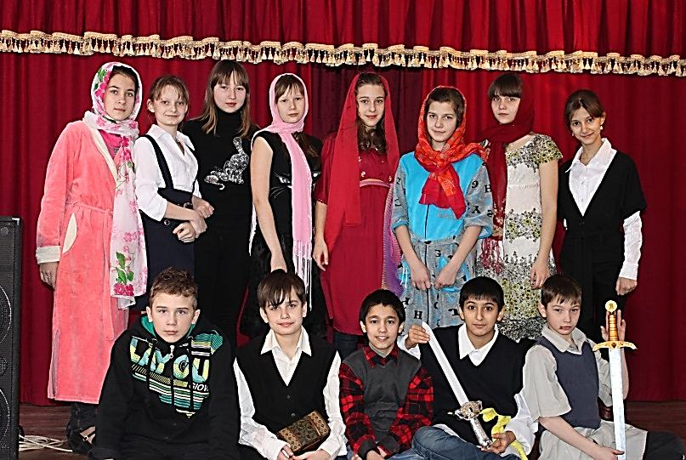

***Юные артисты, занятые в спектакле***

*Фотографии выполнены во время генеральной репетиции благотворительного спектакля.*

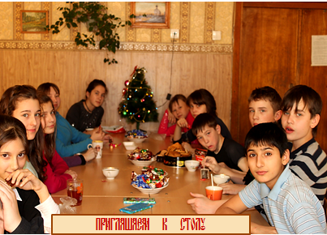*После представления ребята обменялись впечатлениями за чаепитием.*

*А потом, следуя Святочным традициям, отдохнули на школьном дворе.*

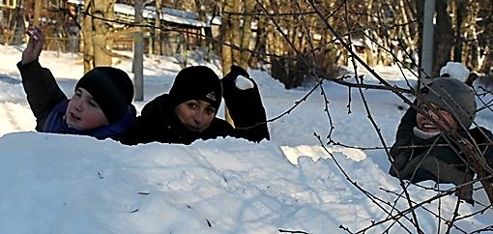

*Оборона «снежного городка».*

*Как весело прокатиться с горок!*

